БИОГРАФСКИ ПОДАЦИ
Грађевинско-архитектонски Факултет, Универзитет у Нишу
ОПШТИ ПОДАЦИ |  | 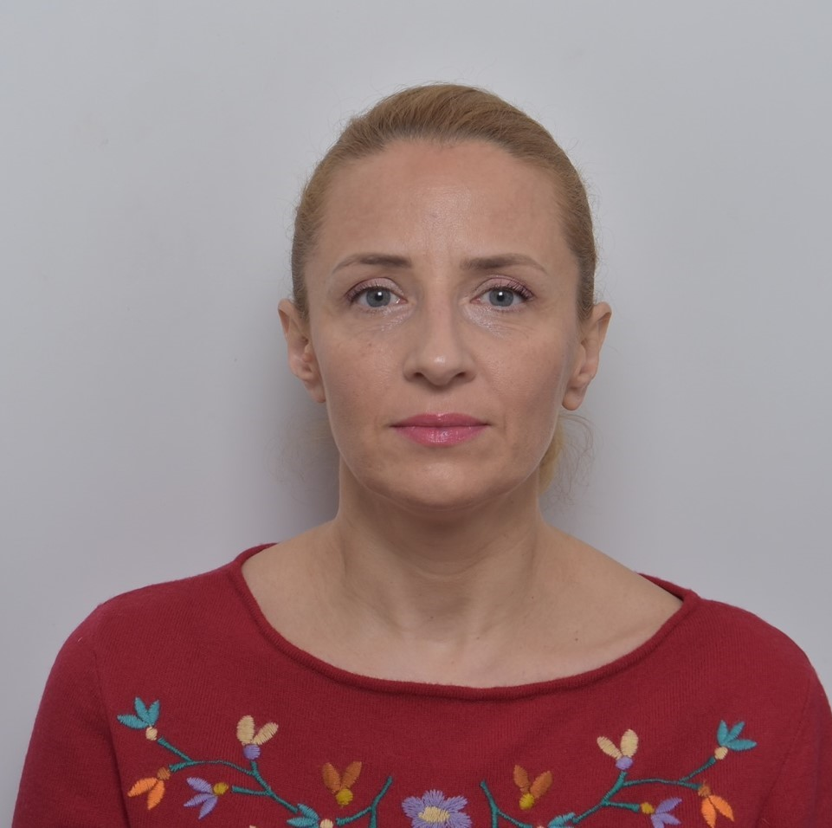  Photo
Име и презиме* | Јелена (Вељко) Марковић Бранковић
Датум и место рођења* | 29.03.1973., Кладово, Република Србија
Контакт телефон* | +381641997057
E-mail* | jelena.markovic.brankovic@gaf.ni.ac.rs
ПОДАЦИ О СТЕЧЕНОМ ОБРАЗОВАЊУ
Доц др Јелена Марковић Бранковић је студије на Грађевинско – архитектонском факултету у Нишу, уписала 1992. године, а дипломирала 1999. године. Дипломски рад под називом „Пројекат бране Бован“ одбранила је 15.07.1999. године, са оценом 10 (десет) на предмету Бране, чиме је стекла диплому и звање дипломираног инжењера грађевинарства.
Докторске студије на Техничком универзитету у Бечу код ментора ред. проф. Хелмута Дробира. уписала је 2000. године, а 2004. године одбранила је докторску дисертацију чиме је стекла звање „Доктора техничких наука“. Предмет докторске дисертације „Иновативни затварачи за смањење хидродинамичких сила“ је производ вишегодишњег истраживања хидродинамичких сила и начина за смањење сила подизања код дубинских затварача, која су спроведена на Институту за конструкције у хидротехници, Техничког универзитета у Бечу, Република Аустрија
РАДНА БИОГРАФИЈА
Доц др Јелена Марковић Бранковић је засновала радни однос на Грађевинско-архитектонском факултету у Нишу 2000. године, као асистент приправник на предмету Конструкције у хидротехници, на изборни период од четири године. Техничком универзитету у Бечу изабрана је 22.08.2000. изабрана у звање асистент по уговору, а по повратку из Беча и након два породиљска одсуства је 05.03.2007.године, први пут је изабрана у звање доцент.
Шеф катедре за Хидротехнику, а на позицији Продекана за финансије Грађевинско-архитектонског факултета у Нишу је од 2015. године до 2019. Године. Школске 2019/2020 године, проводи на стручном усавршавању на Институту за грађевинарство у Бечу, Република Аустрија.
Добитник је „FULBRIGHT AWARD“ за студијски боравак на IIHR—Hydroscience & Engineering, на Универзитету у Ајови (САД), од 20.08.2011. до 20.02.2012. године.
Прва награда „VERENA“ (Verbund Renewable Energy Award), коју је добила у Бечу, додељује се дисертантима за изузетан допринос у области хидоенергетике и обновљивих извора енергије.
Известилац је Ревизионе комисије за стручну контролу техничке документације за објекте из члана 133. Закона о планирању и изградњи, Министарства грађевинарства, саобраћаја и инфраструктуре.
Стручни пројекти и експертизе
Техничко осматрање високих брана на водном подручју ВПЦ „Морава“, ЈВП Србијаводе: Бован, Ћелије, Придворица, Растовница и Крајковац (2000-2019).
Идејни и главни пројекат „ППВ Шалинац – Смедерево“, 2012 – 2014.
Пројекат иновације опреме за оскулацију бране Ћелије 2016.
Пројекат иновације опреме за оскулацију бране Придворица, 2016.
Експертиза о мерењу засипања акумулације Бован, 2010
Национални пројекти
Учесник пројекта: „Развој система подршке одлучивању за потребе интегралног управљања водним ресурсима на сливу“, који финансира Министарство просвете, науке и технолошког развоја, бр 37018 (2011-2014)
Руководилац пројекта: „Абразија бетона код хидротехничких објеката“ који финансира Министарство за науку и технолошки развој Републике Србије, 2008-2010
Учесник пројекта: „Примена термовизије, развој нових метода испитивања и софтвера за обраду термовизијских слика“ који финансира Министарство за науку и технолошки развој Републике Србије, 2005
Учесник пројекта: „Смањење подизних сила код дубинских затварача“ који финансира VA TECH Hydro, Austriа, 2000 – 2004
Међународни пројекти
Руководилац пројекта: „Развој новог мастер модула, Водно еколошко инжењерство“ који финансира WUS Austria, 2011 (партнери на пројекту су BOKU Wien и ЈВП Србијаводе, ВПЦ „Морава“, Ниш)
КАТЕДРА
Катедра за Хидротехнику

